Аксёнова Ксения
Я так хочу, чтоб не было войны…

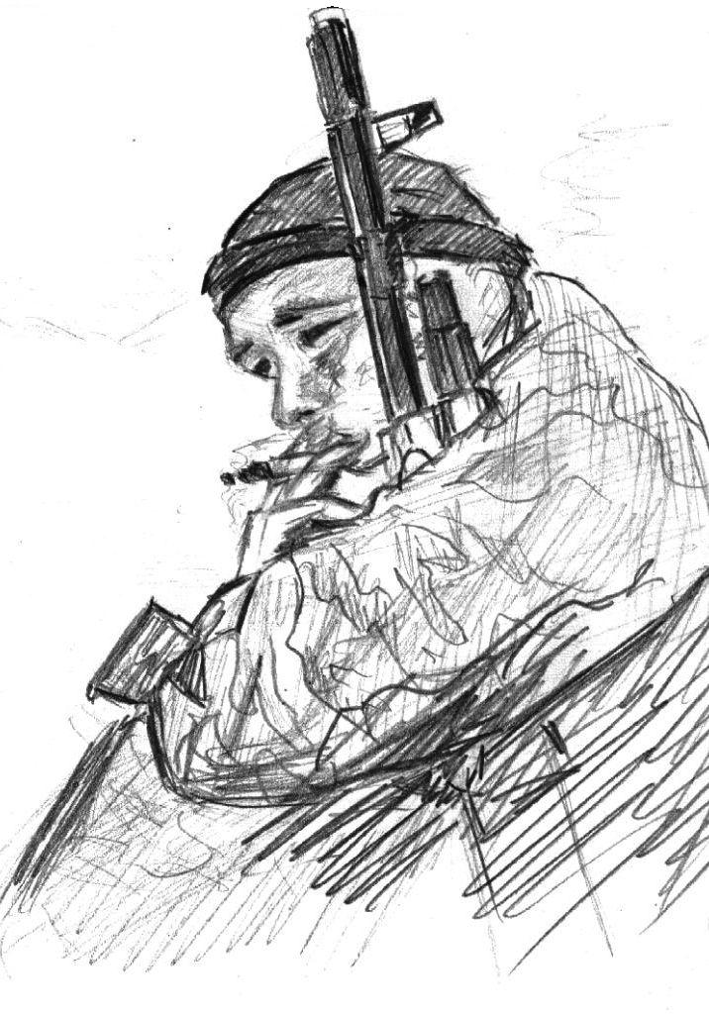

***
В полдневный жар в долине Дагестана....
М.Ю.Лермонтов

В полдневный жар в пустыне Регистан
Мы мучились от нестерпимой жажды.
Я вспомню этот день и не однажды,
Как мы в засаде ждали караван.

Крещенье боевое мне в песках
Принять пришлось. Нас солнце не жалело,
Ему-то до солдат какое дело
В пустыне, что не проклял лишь Аллах.

К закату время. Думал я – обман:
На горизонте показались тени.
Они сливались в тысячи сплетений.
И тут я понял: это караван.

Я помню, был коротким этот бой.
Смешалась кровь верблюдов и душманов.
Я ранен был под небом Регистана.
И в тех песках погиб товарищ мой...

***
Тёмно-синее небо
Красотою пленит.
Но покоя не знает
Красный скальный гранит.
Бой, как пламенем ада,
Гор подножья обул.
Солнце сходит на Запад,
На востоке – Кабул.

У безмолвной пещеры
Притаился отряд.
На войне – своя вера –
Знает каждый солдат.
В ожидании битвы
Все задумчивы вновь.
Каждый верит в молитву,
В строчки писем, в любовь.

Сероглазая девчонка, помолись за меня,
Помолись, чтоб я вышел из шального огня.
Помолись пред иконой, у святых образов,
Чтоб живым я вернулся от чужих берегов.

Скоро бросимся в драку –
Быть бы живу, а там
Я душманам проклятым
Отплачу по счетам.
Не поможет вам, черти,
Скал кровавый гранит.
Столько боли и смерти!
Сердце злостью горит.

Сероглазая девчонка, помолись за меня.
Помолись, чтоб я выжил средь шального огня.
Замоли мою душу у святых образов,
Сероглазая девчонка из мечтаний и снов!

Возвращение

Стереть ладонью пыль с гитары,
Небрежно струн тугих коснуться...
Однажды я смогу вернуться,
Пройдя дороги Кандагара.

Но руки навсегда запомнят
Песок пустыни раскаленной,
Бьёт АКМ, как заведённый,
В «зелёнку», словно в чёртов омут.

Как долго будет мучить снами
Друзей на том и этом свете
Война длиной в десятилетье
И память об Афганистане?

Но время не покорно смерти,
И чья-то гибель – жизнь рождает.
«Афганец» пыль в глаза швыряет
И присылает сны в конверте...

Глобус

Может, всё тут просто, но я не пойму:
Разделили Землю на мир и на войну.
Может, это странно только для меня,
Но, боюсь, не стерпит мук таких земля.

Бой местного значения

Пускай тот бой был местного значенья.
Но выживших – по пальцам перечесть,
Освобождая горное селенье
Десятки пацанов ушли на смерть.

Зачем? за что? Война задаст вопросы,
Не сможешь ты на них ответить мне.
А в снах твоих – луга и сенокосы,
Оставленные в мутной мирной мгле.

Зачем был бой? Зачем? Никто не знает.
Но был приказ – и смерть за чью-то жизнь.
Но если ни за что здесь погибают,
То кто тут прав, кто виноват, скажи!

До рассвета

Дожить бы до рассвета!
Остаться б целым мне,
В грязи, в окопе этом,
На проклятой войне.

Водой на перекатах
Шумит вдали река.
Пока в горах солдаты,
Над миром – облака.

Ещё немного рана
Болит и ноет. Пусть!
Вернусь домой... Пусть рано
Иль поздно, но вернусь!

Патроны были где-то,
И цел мой автомат.
Дожить бы до рассвета…
Держись за жизнь, солдат!

***
Внизу, в ущелье – дым, и смерть ползёт за нами.
Закрыли облака над головою звёзды.
Мы бьёмся не на жизнь с проклятыми врагами,
На этом месте кровью весь пропитан воздух.

За веру, за любовь, за мир мы убиваем…
За жён, за матерей, за тёплый белый хлеб.
Чем кончится война, когда – никто не знает.
Ей, кажется сейчас, конца и края нет.

Над нами – облака, закрывшие все звёзды,
Не видно ничего, лишь ярких взрывов вспышки.
Здесь смертью и свинцом отравлен горный воздух.
Давайте до конца, за Родину, мальчишки!..

Рассвет

В горах туман ложится белым паром
На склоны дотлевающих вершин.
Остатки сильного огня-пожара
Укутал сединою серый дым.

В горах Кавказа – тишина рассвета.
Лишь шум воды ручьёв, бегущих вниз.
И эхом звуки, будто рядом где-то
Гудит и стонет раненая жизнь.

В горах Кавказа после тьмы и боя
Опять восходит солнце над хребтом,
Оттуда мы приехали с тобою.
Когда же вновь увидим отчий дом?...

Что было ночью... Навсегда запомню.
Опять повисла тишина в горах.
И воздух чист, и только жжёный порох
Да эхо боя – боль в живых сердцах.

***
«Товарищ лейтенант из медсанбата!
О том, что я убит под Ханкалой,
Не сообщайте матери и брату,
Для них пускай побуду я живой.

У брата день рождения в субботу,
На праздник соберётся вся родня.
Кому ж в такой момент грустить охота!
Вы им не говорите про меня…»

Старая сказка

Мама, ты мне нарисуешь птичку?
Из давно забытой старой сказки.
У которой под крылами небо,
А на небе – радуги и звёзды.
Жаль, что эту сказку с непривычки
Не сумел я вспомнить. Всё напрасно.
Я забыл, как пахнет белым хлебом,
Где добро живёт… Забыл, серьёзно.

Расскажи, как люди в чудо верят?
Я устал с драконами бороться,
Я отвык от мысли, что любовью
Победить возможно всех злодеев.
Нарисуй мне ласкового зверя,
Лес, в котором засыпает солнце,
Мир другой,
где нет войны и крови.
Сам-то я не вспомню, не сумею…

Сонет

По горной тропе – как по лезвию бритвы:
Оступишься, дрогнешь и будешь убитым.
Дорога наверх – как витки серпантина,
А наш БТР искорёжила мина.

Я сверху был сброшен взрывною волною,
И я погибал под сжигающим зноем
В пыли у дороги под солнцем палящим –
И смерть показалась мне ненастоящей.

Хотелось не верить и жить бесконечно.
Я в небо глядел на бездонную вечность,
Я грезил, любил, я мечтал, я смеялся,
Я плакал... Я вспомнил, как с милой расстался...

Я был. Да, я жил! Жил и умер солдатом.
Смешно как-то: умер...
Прощайте, ребята!..

Мой сон

С оттаявших на солнышке ресниц
Смахнула слезы юная весна
И рассмеялась щебетаньем птиц.
А мне сегодня в сон пришла война…

Кровавый и жестокий снился бой.
А горы так прекрасны по весне!
Но дух войны парит над головой.
Щелчок. И боль застыла на виске.

И солнце зацепилось у вершин,
Закат как смерть бунтующей души.
И крик немой растаял вместе с ним,
И тьмою ночь накрыть уж всё спешит...
....

Я просыпаюсь, плача от потери...
А за окном – живая явь весны.
Мне снился сон, но я в него не верю,
Я так хочу, чтоб не было войны.

